教育部環境教育人員認證常見問題
更新日期：101.04.27
一、教育部環境教育人員認證法源依據
1.環境教育法
2.環境教育人員認證及管理辦法
二、教育部受理環境教育人員認證範圍?
1.學校之現職教師、職員。
2.學校及社會環境教育專業領域(環境教育人員認證及管理辦法第3條第1項第1款)。
3.依據「經歷」申請認證(環境教育人員認證及管理辦法第5條第1項第1款)。
非全部符合上述範圍者，本部不受理申請。
三、想同時申請二個以上專業領域或非學校及社會環境教育其他領域認證，教育部是否有受理？
本部目前僅針對「學校及社會環境教育」專業領域，進行環境教育人員認證，如各級學校教師、職員申請二個以上專業領域或非學校及社會環境教育其他領域認證，仍須向環保署環訓所申請。非以經歷管道申請者，亦請向環保署環訓所申請。
四、以經歷申請之資格條件？
教育部環境教育人員認證，只針對依據經歷管道及符合環境教育人員認證辦法第5條第1項第1款之人員進行認證，申請資格須符合以下規定：
1.各級學校在校教職員。
2.須從事環境教育推動工作連續3 年或累計5 年以上。
3.從事環境教育推動工作期間須參與環境相關議題研習。
4.其研習時數經教育部認定達24小時以上。(有關研習時數認定請依學校人員申請環境教育人員認證之研習時數認定原則辦理)
五、要準備哪些申請資料？
1.申請書
2.環境教育推動經歷統計表
3.環境教育推動經歷證明文件或其它相關證明文件
4.環境教育能力及推廣計畫表
5.教育部認定24小時研習時數證明文件(研習證明、時數統計表或教育部認定函)。
上述資料各1份，經教育部通知繳納費用時另通知應繳納份數，申請書及檢具審查之文件以掛號投遞寄至：「23145新北市新店區寶橋路48號6樓之1-社團法人台灣環境管理協會收」。
六、申請認證之費用及繳納方式
申請人接獲教育部書面通知15日內，以郵局劃撥方式繳交新臺幣1,015元(含審查費1,000元及劃撥手續費15元)。
七、教育部環境教育人員依經歷認證之審查流程？
教育部環境教育人員依經歷認證之審查流程包含程序審查及認證審查二個部分。
一、程序審查：
(一)申請者依據「環境教育人員認證及管理辦法」第10條檢送規定文件，符合規定者依據前述辦法第11條以書面通知繳交審查費與審查所需文件數量，未符規定而得補正者，應通知限期補正，逾期未補正者，駁回其申請。
(二)請於接獲書面通知15日內以匯款方式繳交新臺幣1,015元(含審查費1,000元及劃撥手續費15元)及所需審查文件之數量。
二、認證審查：依據「環境教育人員認證及管理辦法」第12條規定，環境教育人員認證之申請，由收到審查費之次日起3個月內完成環境教育人員認證，經審查有應補正情形者，應通知其限期補正，逾期未補正者，駁回其申請。前項審查期間，必要時得延長之，但不得逾3個月，並以延長1次為限。補正日數不計入審查期間。審查委員對送審文件有疑慮者，得擇期口試。
認證作業參閱下列流程圖

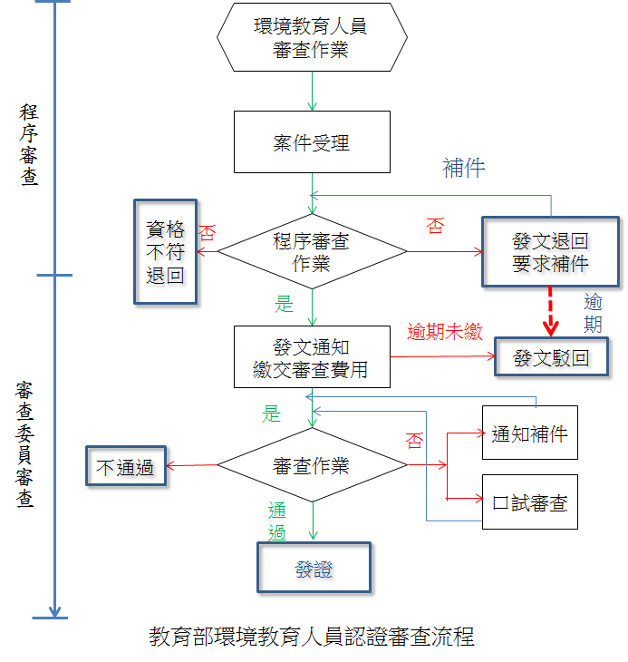

八、認證有效期限為何？
環境教育人員之認證有效期限為5 年，期限屆滿前3-6個月可申請展延。另，若有下列情事，將撤銷或廢止其認證：
1.文件虛偽不實，撤銷認證。
2.廢止認證：違反環境保護法律被處以刑罰，經判決確定；違反環境保護法律經裁處罰鍰二次，其處分經確定。；轉讓、出借或出租環境教育人員認證予他人使用。；其他違反法令、公共秩序或善良風俗之情節重大。
九、若未通過環境教育人員認證會不會退費？
依規費法規定，除有溢繳或誤繳規費之情形得申請退還，其餘情形審查費不得退費或保留。
十、審查費用是否有相關補助？
教育部係依環境教育人員認證及管理辦法收取審查費用，目前尚未提供相關費用補助，倘有相關補助規定，本部將另行告知或請逕向各補助單位洽詢。
十一、只要通過環境教育24小時研習時數認定，就表示通過認證了嗎?
通過環境教育24小時研習時數認定，仍須符合從事環境教育推動工作連續3 年或累計5 年以上之資格，才符合申請認證資格。
十二、時數統計表為申請認證之必要文件嗎?
1.教育部認定24小時研習時數統計表，是針對學校人員申請環境教育人員認證之研習時數認定原則，第六點第二款之申請人 (參與不同研習單位所辦理之研習，符合各類課程合計達二十四小時者) 才需提出 ，應統計各類研習時數及研習證明，作為申請認證之依據，向認證機關申請認證。
2.符合學校人員申請環境教育人員認證之研習時數認定原則第六點第二款或第七款之申請人，申請環境教育然員認證時不需檢附時數統計表，只要檢附經教育部認定24小時研習時數之證明文件。
十三、申請認證只需要填完申請資料就可以嗎?
申請文件附表一「環境教育推動經歷統計表」及附表二「環境教育推動經歷證明文件」，除填寫完整外需付佐證或證明資料。
十四、申請資料會退還嗎?
申請資料經程序審查通過後均不再退回，如需留存請先自行備份存檔。
十五、申請環境教育人員認證由誰提出申請?
中小學環境教育人員申請以個人或學校函文申請即可，不須由縣市政府統一申請。

